ПРАКТИЧЕСКАЯ РАБОТА №11
Курс PostgresPro DEV1

ТЕОРЕТИЧЕСКОЕ ЗАДАНИЕ
Для защиты теоретической части данной работы необходимо изучить:
- Синтаксис подпрограммы на языке PL/pgSQL.
- Анонимные блоки кода на языке PL/pgSQL.
- Конструкция INTO STRICT, переменные ROW_COUNT и FOUND.
- Табличные функции в PL/pgSQL.

ПРАКТИЧЕСКОЕ ЗАДАНИЕ
Практическая работа 11 выполняется на виртуальной машине курса PostgresPro DEV1. Для данной и последующих работ рекомендовано использовать предустановленную в виртуальной машине среду DBeaver.
В данной работе продолжается последовательное создание приложения «Книжный магазин». Клиентская часть (веб) приложения уже написана авторами курса PostgresPro DEV1 и доступна в виртуальной машине в браузере по адресу localhost. Все изменения в практических работах касаются серверной части, веб-страница уже вызывает все необходимые функции и изменять ее не требуется.
Для сдачи необходимо продемонстрировать правильную работу
веб-приложения в браузере.

Данная работа состоит из 2 частей, необходимо выполнить все.
- В данной работе отсутствует задание «Практика+»

ЧАСТЬ 1. PL/pqSQL. Обзор и конструкции языка
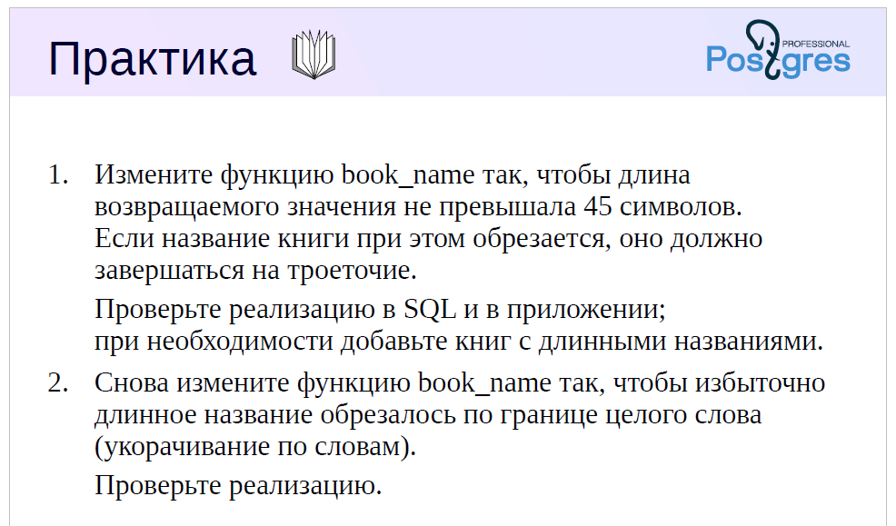
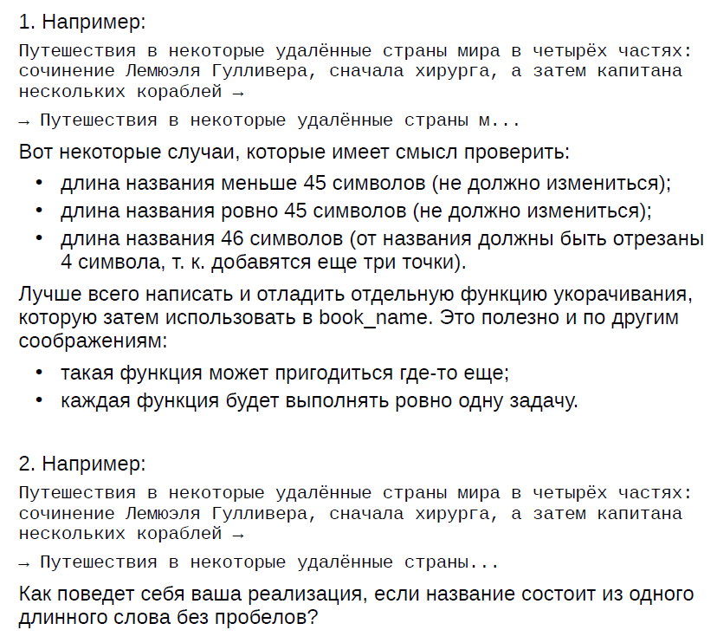
ЧАСТЬ 2. PL/pqSQL. Выполнение запросов
